1 МОРФОЛОГИЧЕСКОЕ СТРОЕНИЕ ПЛОДОВЫХ РАСТЕНИЙ

Плодовые растения многообразны по жизненным (морфобиологическим) формам (деревья, кустарники, полукустарники, лианы, многолетние травянистые растения), по размеру и строению надземных частей и корней.
Каждое плодовое растение имеет надземную и подземную части, переходную зону между ними называют корневой шейкой.

Надземная часть

Она состоит из стеблей и находящихся на них почек, листьев, цветков, плодов с семенами, видоизменений стебля (шипов, колючек, усиков и т.д.). Из почечки зародыша семени образуется первый (осевой или нулевого порядка) стебель, который у деревьев позднее превращается в ствол (рис. 1) с боковыми ветвями. У некоторых деревьев бывает два ствола и более. У сильнорослых кустарников (лещина, фундук, облепиха, арония) главный ствол отсутствует, имеется несколько тонких стволов, на них расположены сравнительно короткие ветви и побеги. У большинства ягодных кустарников основные стебли более короткие (1—2 м) и тонкие. Например, у черной смородины несколько прикорневых стеблей разного возраста с боковыми ответвлениями, у малины однолетние стебли с листьями и почками и двухлетние плодоносные, после созревания ягод они усыхают (рис. 2,3).
Виноград, лимонник, актинидия имеют сравнительно тонкий и длинный, быстрорастущий осевой стебель (лиану) с боковыми ответвлениями, нуждающийся в опоре. У многолетних травянистых растений стебли отсутствуют или очень укороченные, например, рожки земляники и клубники (рис. 4), от них отрастают стелющиеся побеги (усы), листья, соцветия.
Ствол состоит из штамба (часть от корневой шейки до нижней основной ветви кроны) и центрального проводника, или лидера (см. рис. 1), на верхушке которого находится побег продолжения. У некоторых деревьев центральный проводник выражен слабо.
На центральном проводнике расположены ветви. Наиболее длинные и толстые из них — основные ветви первого порядка. От них отходят менее крупные ветви второго порядка. У сильнорослых деревьев имеются ветви третьего и более высоких порядков ветвления. В современных интенсивных садах деревья имеют не более двух порядков ветвления. На центральном проводнике и ветвях первого и второго порядков расположены более или менее короткие ветви и побеги, называемые обрастающими.
Совокупность всех ветвей и центрального проводника называют кроной. В некоторых интенсивных садах (луговых, или при формировании деревьев по типу грузбек, пиллер, кордон на слаборослых подвоях) крона из крупных ветвей отсутствует, на стволе оставляют только короткие обрастающие ветви и ветки.
Побеги, ветки, ветви, имеющие только вегетативные почки, называют вегетативными, а если на верхушке или сбоку расположена хотя бы одна почка с зачатками цветков — плодоносными или генеративными.
Побег — растущий (с травянистой верхушкой) однолетний стебель с листьями и почками. Побег, прекративший рост, становится веткой (рис. 5). На ней у листопадных растений листья сохраняются до конца вегетации, а у вечнозеленых — дольше. В тот же вегетационный период на ветке из верхушечной или боковых почек могут появиться новые побеги (второй волны роста). Побег, у которого до окончания роста в длину из скороспелых почек вырастают боковые побеги, называют разветвленным (такое явление часто наблюдается у молодых деревьев персика и других косточковых пород, а также у растущих однолеток в питомнике). Стебель двухлетнего и более старшего возраста с боковыми ответвлениями, отходящий от ствола или ветви низшего порядка, называют ветвью.

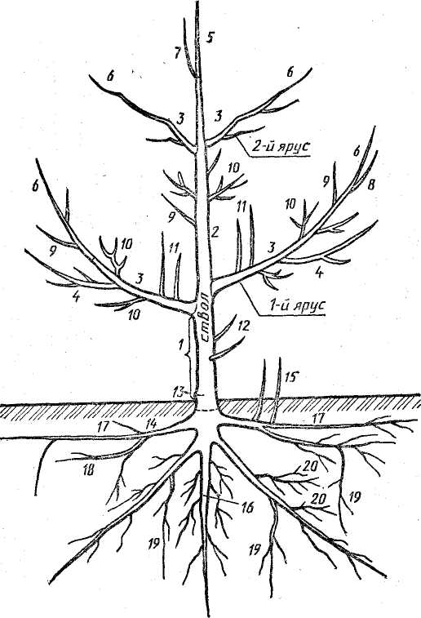 | Рис. 1. Строение плодового дерева:  1 — штамб, 2 — центральный проводник; основные ветви первого порядка ветвления (3), второго порядка (4);  5 — центральный побег продолжения, 6 — побег продолжения на основной ветви, 7 — конкурент на центральном проводнике,  8 — конкурент побега продолжения,  9 — обрастающие вегетативные ветки, 10 — плодоносные обрастающие ветви,  11 — волчковые побеги,  12 — штамбовая поросль,  13 — место прививки,  14 — корневая шейка,  15 — корневая поросль,  16 — главный или центральный вертикальный корень; горизонтальные основные корни: первого порядка (17), второго порядка (18), 19 — вертикальные боковые корни,  20— обрастающие корни

Побеги и ветки по расположению и значению подразделяют на верхушечные и боковые. К верхушечным относят побеги продолжения на центральном проводнике, верхушке ветви первого, второго и других порядков ветвления. К боковым:
конкурент — стебель, выросший ниже побега или ветки продолжения и близкий к ним по силе роста и расположению в пространстве;
обрастающие побеги или ветки;
побеги утолщения — короткие или специально укорачиваемые побеги, предназначенные для утолщения ствола (чаще в питомнике) или ветви;
волчковые—побеги, растущие вертикально внутри кроны на многолетних ветвях, чаще из спящих почек (их не следует называть «жировыми» и «водяными» побегами);
побеги замещения - вырастают из вегетативно-генеративных почек у деревьев семечковых пород и у некоторых ягодных кустарников (рис.6);
побеги восстановления (регенеративные) — растут из боковых, спящих или придаточных почек, чаще появляются в результате укорачивания ствола и ветвей или частичного повреждения их морозами и другими неблагоприятными факторами;
побеги возобновления — вырастают из почек, находящихся на стеблях кустарников ниже уровня почвы (см. рис. 2);
штамбовая поросль — побеги или ветки на штамбе, они подлежат удалению, но при гибели (например, от мороза) кроны оставляют лучшую ветку выше места прививки для восстановления штамба и кроны.

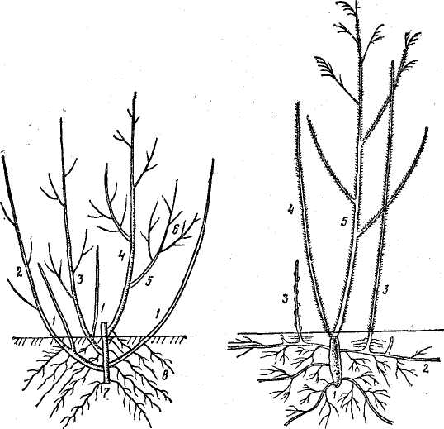
Рис.2 Строение куста смородины:  1 – однолетние ветки;  2 – двухлетняя ветвь;  3 – трехлетняя ветвь;  4 – четырехлетняя ветвь;  5 – боковая ветвь первого порядка; 6 – ветвь второго порядка; 7 – черенок, превратившийся в корневище;  8 – придаточные корни | Рис. 3 Строение куста малины:  1 – корневище; 2 – придаточные корни; 3 – корневые отпрыски;  4 – ветка замещения; 5 – двухлетний стебель

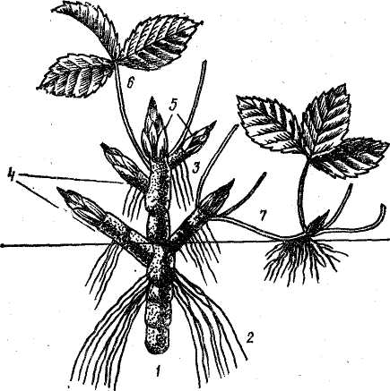 | Рис. 4. Строение куста земляники:  1 — корневище; придаточные корни в почве (2) и над почвой (3), 4 — стебли-рожки, 5 — генеративные почки, 6 — лист, 7 — побег с почкой, корнями а листьями.

Кроме названных верхушечных и боковых надземных побегов, у плодовых растений имеются побеги, называемые корневой порослью (у деревьев) или корневыми отпрысками (у малины), они появляются из придаточных почек на корнях.
По времени появления различают побеги весенние (первой волны роста — из зимующих почек) и летние (второй и последующих волн роста из почек, сформировавшиеся в текущем вегетационном периоде; их не следует называть устаревшим термином «ивановы», а также «преждевременными», так как в теплую погоду и при достаточной влажности почвы возобновление роста в текущий вегетационный период, особенно у косточковых и некоторых других пород, — обычное явление, а любой растущий стебель — побег.

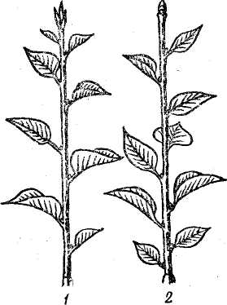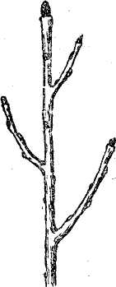 | Рис. 5. Молодые побеги яблони:  1 — побег (с травянистой верхушкой); ветки с листьями (2) в без листьев (3), 4 — двухлетняя ветвь.
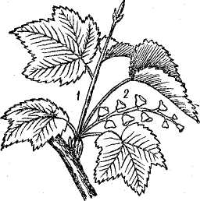 | Рис. 6. Побег замещения (7) и кисть с цветками (2) черной смородины

Побеги (и ветки) по расположению в пространстве подразделяют на прямостоячие, наклонные, дуговидные или поникающие к земле (например, у многих сортов вишни, крыжовника), вьющиеся или лозы (у винограда, актинидии и др.), стелющиеся по земле (земляника, ежевика сизая, клюква).
На побеге имеются узлы, где прикреплены черешки листьев, а часть стебля между узлами называют междоузлием. При укорачивании побега или ветки плодоводы часто оставляют все междоузлие или его часть, так называемый шипик. Почка, находящаяся в пазухе листа, — глазок. У основания побега сохраняются следы от опавших почечных чешуи и черешков самых нижних листьев, это — годичные кольца. По таким кольцам определяют возраст ветви. В плодоводстве применяют термин срез на кольцо, когда побег, ветку или ветвь удаляют непосредственно над кольцевыми складками коры, не срезая их.
Почки подразделяют на верхушечные и боковые. Боковая почка на стебле формируется экзогенно в пазухе черешка листа и называется пазушной. Рядом с ней у многих растений находятся малозаметные одна или две зачаточные запасные, или погруженные почки, которые могут прорасти в побеги в случае гибели основной почки. В пазухе листа у некоторых плодовых растений появляется две-три и более почек, расположенных в горизонтальном или вертикальном ряду. Кроме пазушных почек на стеблях, эндогенно на корнях, корневищах и на листьях образуются вне-пазушные придаточные, или адвентивные, почки, имеющие большое значение в жизни плодовых растений и при вегетативном размножении. Они часто находятся в состоянии покоя, при пробуждении образуют вегетативные побеги, иногда они ювенильного типа, аналогичные молодым сеянцам.
Почки плодовых растений подразделяют на три группы — вегетативные, генеративные и вегетативно-генеративные, или смешанные (рис. 7).
Вегетативная почка под кроющими листочками (чешуями) имеет зачаток стебля — ось и конус нарастания и зачатки листьев, из нее вырастает вегетативный побег с листьями.
Генеративная почка содержит зачатки цветка или соцветия. Такие почки имеются, например, у косточковых пород, грецкого ореха, фундука.
Вегетативно-генеративная почка содержит зачатки цветков или соцветий, листьев. Эта особенность характерна для яблони, груши, некоторых ягодных и субтропических растений.

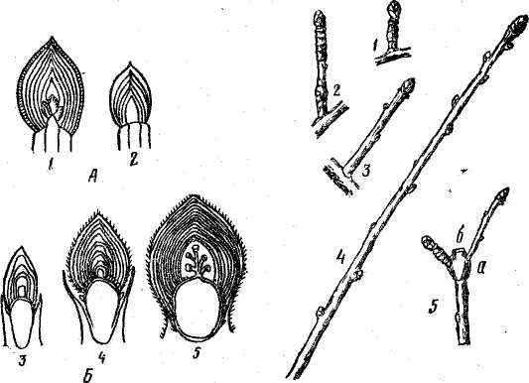

Рис. 7 Строение почек:  А – яблони (1 – вегетативно-генеративная, 2 - вегетативная), Б – черной смородины (3 – спящая, 4 – вегетативная, 5 – генеративная) | Рис. 8. Плодоносные ветки яблони:  однолетняя (1) и трехлетняя (2) кольчатки; 3 — копьецо, 4 — прутик, 5 — молодая плодуха (а — плодоносная сумка, б — след от плодоножки)..
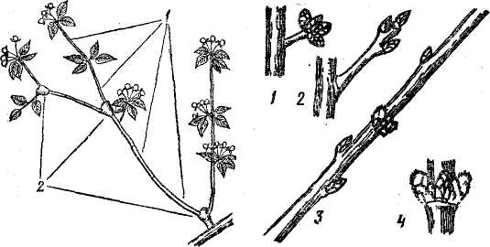

Рис. 9. Девятилетняя плодуха яблони:  1 — годичные приросты, 2 — плодовые сумки |  | Рис. 10. Плодоносные ветки косточковых пород:  1 — букетная ветка вишни, 2 — шпорец сливы, 3 — смешанная ветка персика, 4 — почки персика (в центре вегетативная, сбоку — генаративные)

Иногда вначале из почки вырастает побег, а затем на его верхушке (айва, мушмула кавказская, малина) или сбоку (виноград) раскрываются одиночные цветки или соцветия. На побеге в пазухе листа может сформироваться одна или несколько вегетативных и генеративных почек. Особенно хорошо различимы боковые почки на ветках персика: из двух-трех соседних почек в центре находится узкая вегетативная, а по бокам — более крупные и опушенные генеративные почки (см. рис. 10). Необходимо по внешнему виду различать вегетативные и генеративные почки у разных плодовых пород, но не всегда это возможно. Например, боковые почки на ветках вишни почти одинаковые по размеру и форме; для определения их качества необходимо почки разрезать лезвием безопасной бритвы или острым ножом.
У семечковых плодовых пород различают следующие плодоносные образования (рис. 8):
кольчатка — однолетняя ветка длиной чаще до 5 см, не имеющая междоузлий, с поперечными рубцами от черешков и чешуи опавших листьев; верхушечная почка вегетативно-генеративная, реже вегетативная, имеющая боковые спящие недоразвитые почки;
сложная кольчатка — двух-, трехлетняя ветка, состоящая из кольчаток без сумок, то есть не плодоносившая;
копьецо — однолетняя ветка длиной от 5 до 15 см с короткими междоузлиями, на конце вегетативно-генеративная почка, сбоку вегетативные (копьецо может заканчиваться колючкой, сбоку — почка);
прутик — однолетняя ветка длиной чаще от 15 до 30 см, с верхушечной вегетативно-генеративной почкой и боковыми вегетативными;
плодуха — совокупность тех или иных названных выше веток с обязательным наличием хотя бы одной плодоносной сумки — утолщения, имеющего один или несколько следов (рубцов) от плодоножек. Плодуха может быть молодой, с одной или двумя сумками (см. рис. 8) или многолетней (рис. 9). Возраст ее легко установить, подсчитав поперечные годичные кольца. По количеству и размеру следов от опавших плодоножек на сумках можно определить количество и величину выросших на них плодов, ориентировочно судить об урожайности в тот или иной год (плодоножки крупных плодов оставляют след большего диаметра, чем мелкие). Наиболее продуктивными считают плодухи в возрасте до 5—7 лет, более старые плодухи удаляют или укорачивают. На плодухах и некоторых других плодоносных ветках нередко появляются вегетативные побеги, не имеющие генеративных почек, позднее они обычно превращаются в плодоносные. У некоторых сортов яблони и груши, особенно на слаборослых подвоях, часть боковых (пазушных) почек несут зачатки цветков, как это обычно наблюдается у косточковых пород.
К плодоносным веткам косточковых пород относят {рис. 10):
букетные ветки — очень короткие стебли без междоузлий, с боковыми генеративными почками, которые собраны в виде «букета»;
шпорец — ветка до 15 см в длину с боковыми генеративными почками;
плодоносные ветки длиной более 15 см с боковыми генеративными почками;
смешанные ветки, несущие генеративные и вегетативные боковые почки. У этих веток верхушечные почки всегда вегетативные. Иногда эти ветки, особенно на сеянцах алычи, у деревьев мелкоплодных сортов или на сеянцах абрикоса, терна, заканчиваются колючкой, ниже по бокам находятся почки. Колючки бывают также на концах веток лесной груши, боярышника, лоха и некоторых других пород.
У орехоплодных пород (грецкий орех, фундук) генеративные короткие побеги с тычиночными цветками называют сережками; пестичные цветки грецкого ореха находятся на верхушках плодоносных побегов, фундука — на ветвях сбоку, зацветают до распускания листьев, когда температура воздуха днем достигает 12 °С.
Плодоносные ветки у смородины четырех типов: смешанные (длиной 15—35 см), на них верхушечные и боковые почки могут быть как генеративными, так и вегетативными; генеративные (длиной 10—15 см), все боковые почки содержат зачатки цветков и побегов), кольчатки (длиной до 3 см, у черной смородины продолжительность их жизни 2—3 года, у красной до 4—5 лет), букетные ветки (длиной до 5 см, боковые почки генеративные, верхушечная, особенно у красной смородины, чаще вегетативная, может дать побег до 20 см). Генеративные почки смородины чаще смешанные, из них кроме соцветия (кисти) вырастает один или более побегов замещения (см. рис. 6).
Цветки актинидии и лимонника находятся в нижней части побега, малины — в верхней части.
Плодоносные побеги крыжовника — смешанные, кольчатки и букетные ветки. У земляники из верхушечных почек укороченных стеблей — рожков (см. рис. 4) вырастают побеги-цветоносы с одиночно расположенными в нижней части листьями и с цветками в верхней.

